

Tendencias e Innovación en Tecnología

Agrícola - TEA (CG2335-223E)

Proyecto

**Nombre del Proyecto:** Análisis estadísticos de datos de la temperatura proveniente de una estación climatológica por medio de un algoritmo en leguaje Python.

**Nombre del Equipo:** Punto y coma (;)

**Integrantes del Grupo:**

* Isabella Erazo 24091
* Mariana Pérez 24096
* Luis Manzanero 24126
* Lucero Popolizio 24139
* Eddy Toj 24190
* Samuel Hincapie 24191
* Nacely Aguilar 24243
* Ernesto Molina 24247
* Pablo Hun 24248
* Adrián Hernández 24279

**Líder de grupo:** Samuel Hincapie

**Enfoque del Proyecto:** Organizar, graficar y evaluar datos de la estación climatológica de Zamorano.

Fecha: 12 de septiembre del 2022.

**Tabla de contenido**

Problema..........................................................................................................................................3 Solución Propuesta ........................................................................................................................3 Objetivos..........................................................................................................................................3 Método ..........................................................................................................................................3 Fuente de Datos.............................................................................................................................4 Referencias.......................................................................................................................................4

**PROBLEMA**

Dentro de los diferentes cambios causados por el mal uso de los recursos y su respuesta por tal hecho, se encuentra actualmente el incremento de la temperatura que día con día varía, anteriormente hace unas décadas eran marcadas las épocas las cuales se mantenían ciertas temperaturas, y en base a ello se planificaban actividades de diversa índole. En las ciencias agropecuarias genera un gran impacto, en especies como los cerdos y bovinos existe una reducción en la fertilidad causado por el estrés calórico presentando no solo este problema sino una disminución en la producción de leche y el consumo de alimento, en las actividades acuícolas se limita la disponibilidad de oxígeno disuelto debido a los cambios de temperatura, en las plantas que son muy vulnerables a los cambios drásticos y se ve reflejado en la disminución del rendimiento de los cultivos. En la vida cotidiana del ser humano, son más latentes dichos cambios, por ende, es necesario regular esos patrones de cambio para predecir y planificar las diferentes actividades agrícolas.

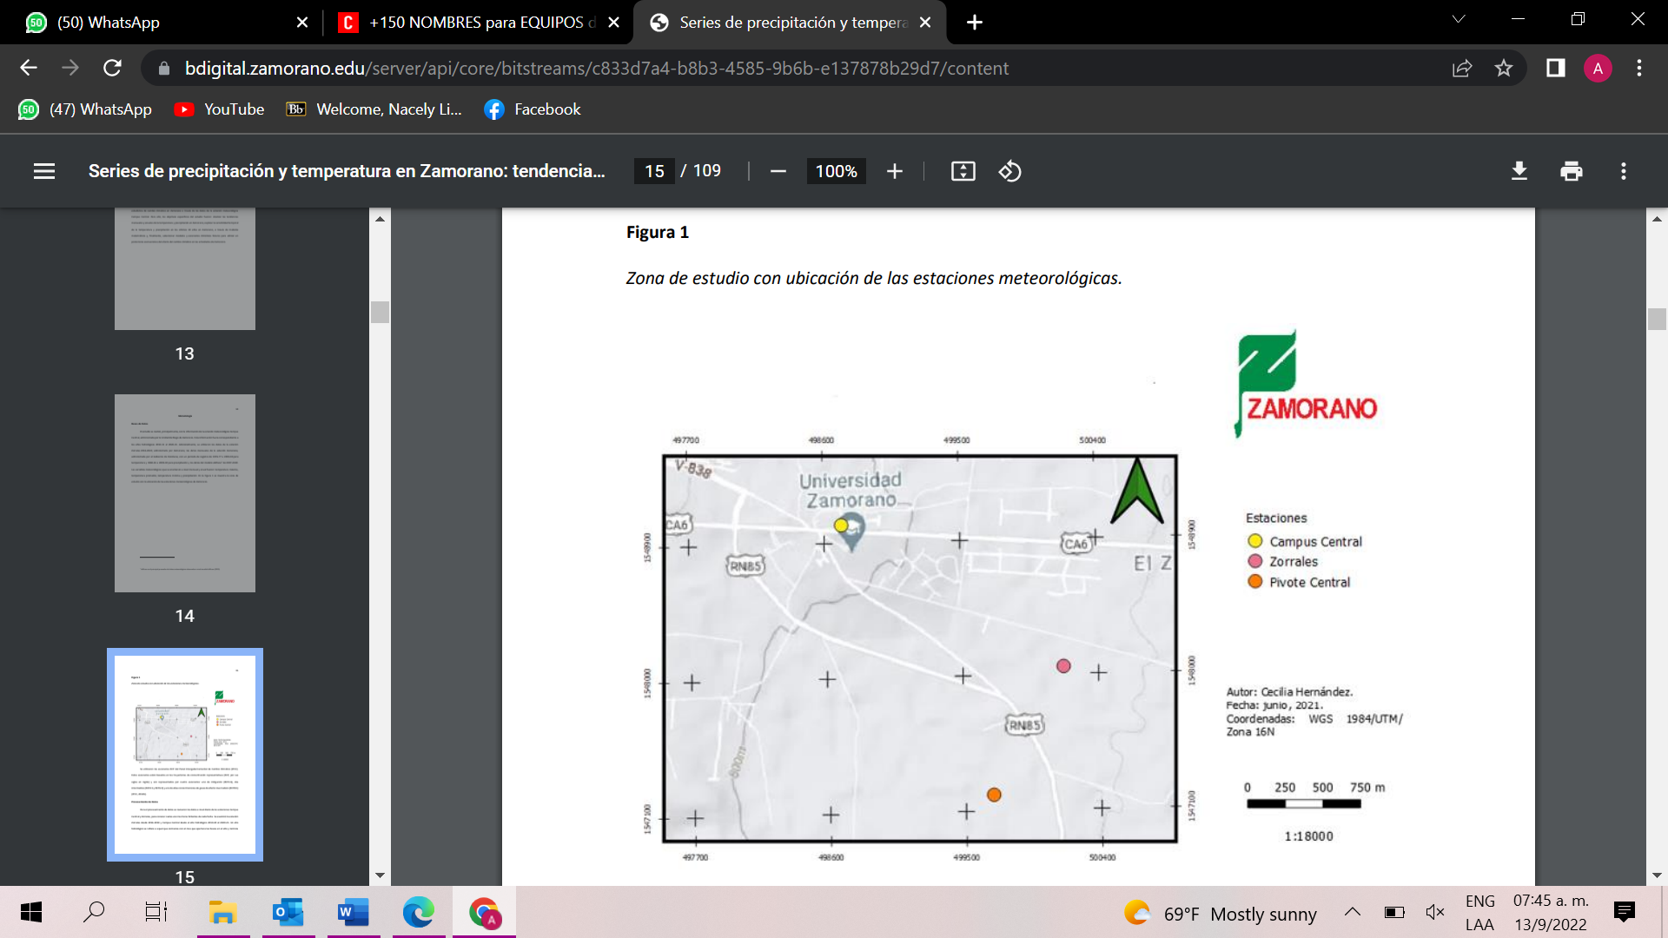

**Solución Propuesta:**

En el presente proyecto se utilizará una base de datos de una estación climatológica de la universidad zamorano seleccionando una variable particular (temperatura diaria promedio) que será tabulada en formato csv. Utilizando el lenguaje de programación python se creará un algoritmo que permita organizar y graficar los datos en las aplicaciones propuestas por los asesores.

**OBJETIVOS**

El proyecto a realizar contiene los objetivos a continuación:

• Determinar un algoritmo con la finalidad de organizar y graficar los datos de la Base Climatológica de La Universidad EAP Zamorano en aplicaciones propuestas por los docentes, haciendo utilidad del lenguaje de programación Python visto en clases.

• Comprender los datos de la Estación Climatológica de Zamorano con el fin de tomar una variable y graficar dicha variable en los últimos 100 días proporcionados.

• Formular una solución al problema planteado sobre regular los distintivos patrones de cambio temperatura recopilada con ayuda del algoritmo planteado.

• Proponer y presentar los resultados por medio de un gráfico que proyecte y organice el entendimiento de los datos recopilados y su análisis comprendido.

**Método:**

Este proyecto incluye la utilización de herramientas de desarrollo como ser Python sobre Visual Studio Code. Adicionalmente, se utilizará Github para subir y documentar todo el Proyecto y exponer el proyecto al público de una maera open source. Para la ingestión, manipulación, y análisis de datos utilizaremos librerias de Python (CSV).

**Fuente de Datos:**

En este proyecto utilizaremos los archivos exportados desde la base de datos de estación climatológica de Zamorano ( Escuela Agrícola Panamericana Zamorano). Esta información de base aún no la tenemos, debido a que es proceso para su obtención, sin embargo, el día de mañana ya obtendremos.

**Referencias**

1. <https://bdigital.zamorano.edu/server/api/core/bitstreams/c833d7a4-b8b3-4585-9b6b-e137878b29d7/content>

PROBLEMA

Dentro de los diferentes cambios causados por el mal uso de los recursos y su respuesta por tal hecho, se encuentra actualmente el incremento de la temperatura que día con día varía, anteriormente hace unas décadas eran marcadas las épocas las cuales se mantenían ciertas temperaturas, y en base a ello se planificaban actividades de diversa índole. En las ciencias agropecuarias genera un gran impacto, en especies como los cerdos y bovinos existe una reducción en la fertilidad causado por el estrés calórico presentando no solo este problema sino una disminución en la producción de leche y el consumo de alimento, en las actividades acuícolas se limita la disponibilidad de oxígeno disuelto debido a los cambios de temperatura, en las plantas que son muy vulnerables a los cambios drásticos y se ve reflejado en la disminución del rendimiento de los cultivos. En la vida cotidiana del ser humano, son más latentes dichos cambios, por ende, es necesario regular esos patrones de cambio para predecir y planificar las diferentes actividades agrícolas.

Solución:

En el presente proyecto se utilizará una base de datos de una estación climatológica de la universidad zamorano seleccionando una variable particular (temperatura diaria promedio) que sera tabulada en formato csv. Utilizando el lenguaje de programación python se creará un algoritmo que permita organizar y graficar los datos en las aplicaciones propuestas por los asesores.